传感器与自动检测技术 模拟试卷二参考答案

试卷一

一、单项选择题（本大题共10小题，每小题2分，共20分）
在每小题列出的四个选项中只有一个选项是符合题目要求的，请将正确选项前的字母填在题后的括号内。错选、多选和未选均不得分。
1、C 2、D 3、A 4、C 5、C
6、A 7、A 8、D 9、B 10、A

二、简答题（本大题共5小题，每小题6分，共30分）
- 解释什么是传感器？传感器的基本组成包括哪两大部分？这两大部分各自起什么作用？
答：传感器是能感受被测量并按照一定规律转换成可用输出信号的器件或装置。传感器的基本组成包括敏感元件和转换元件两部分。
敏感元件是传感器中能直接感受（或响应）被测信息（非电量）的元件，起检测作用。
转换元件则是指传感器中能将敏感元件的感受（或响应）信息转换为电信号的部分，起转换作用。
- 试对下图利用霍尔式传感器实现转速测量进行解释。
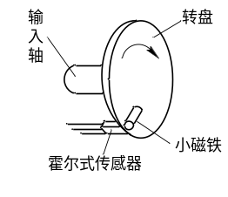
答：转盘的输入轴与被测转轴相连，当被测转轴转动时，转盘随之转动；固定在转盘附近的霍尔式传感器便可在每一个小磁铁通过时产生一个相应的脉冲；检测出单位时间的脉冲数，就可确定被测转速。
- 简述什么是光电导效应？光生伏特效应？外光电效应？这些光电效应的典型光电器件各自有哪些？
答：光电导效应是指在光线作用下，半导体材料吸收入射光子的能量，如果入射光子的能量大于或等于半导体材料的禁带宽度，将激发出电子－空穴对，使载流子浓度增加，导电性增加，阻值降低的现象，如光敏电阻。
光生伏特效应是指在光线作用下，能使物体产生一定方向的电动势的现象，如光电池。
外光电效应是指在光线作用下，能使电子逸出物体表面的现象，如光电管（光电二极管、光电晶体管）、倍增管。
- 简述光栅莫尔条纹测量位移的三个主要特点。
答：光栅莫尔条纹测位移的三个主要特点：
（1）位移的放大作用
光栅每移动一个栅距W时，莫尔条纹移动一个宽度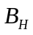，莫尔条纹的间距与两光栅夹角的关系为：
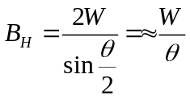
由此可见，越小，越大，相当于把W放大了1/倍。即光栅具有位移放大作用，从而可提高测量的灵敏度。
（2）莫尔条纹移动方向
当固定一个光栅时，另一个光栅向右移动时，则莫尔条纹将向上移动；反之，如果另一个光栅向左移动，则莫尔条纹将向下移动。因此，莫尔条纹的移动方向有助于判别光栅的运动方向。
（3）误差的平均效应
莫尔条纹是由光栅的大量刻线形成的，对线纹的刻划误差有平均抵消作用。
- 画出利用热电偶测量两点间温度差的线路图，并解释其工作原理。
答：下图是测量两点间温度差（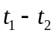）的一种线路连接方法。将两个同型号的热电偶配用相同的补偿导线，其接线应使两热电偶反向串联（A接A、B接B），使得两热电动势方向相反，故输入仪表的是其差值，这一差值反映了两热电偶热端的温度差，从而仪表便可测得和间的温度差值。设回路总电动势为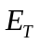，根据热电偶的工作原理可推得：
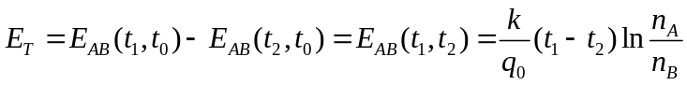
因此测得的回路总电动势反映的是两测量工作端的温度差。为了减少测量误差，提高测量精度，应保证两热电偶的冷端温度相同（）。
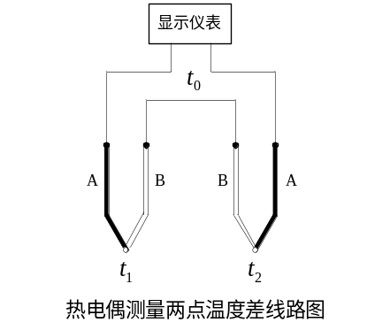

三、分析计算题（本大题共3小题，每小题10分，共30分）
注意：自动化、电气专业的学生第1小题必做，并从第2－4小题中选做两个小题；测控专业的学生在4个小题中任选3个小题。
1、某电路的电压数值方程为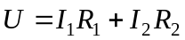
当电流 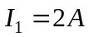, 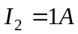时，测得电压为50 v；
当电流 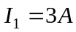 ，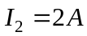时，测得电压为80 v；
当电流 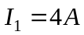 ，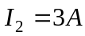时，测得电压为120 v；
试用最小二乘法求两只电阻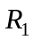、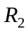的值。
解：令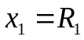，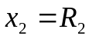
系数矩阵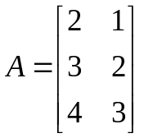, 直接测得值矩阵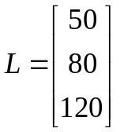,
被测量估计矩阵 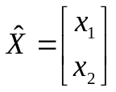
由最小二乘法：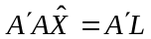，则
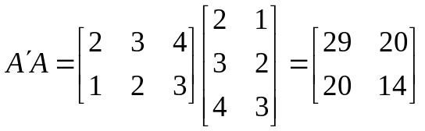
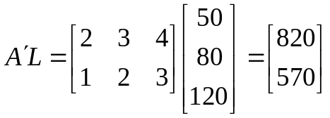
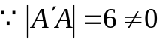
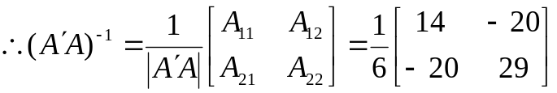
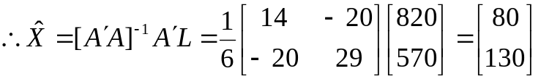
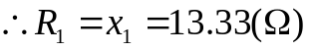
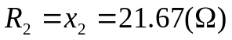
2、试分析半桥差动交流电桥的平衡条件，并给出电桥的输出电压表达式。
解：
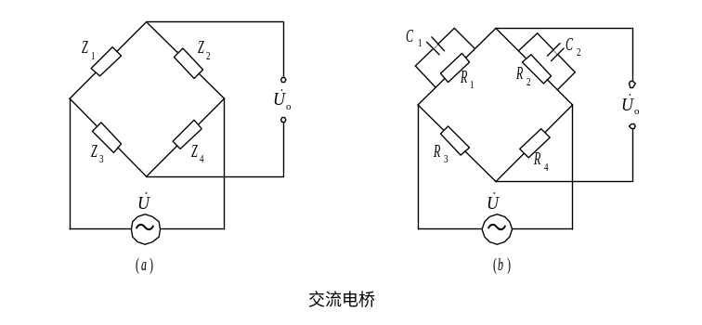
交流电桥如上图所示。工作应变片和补偿应变片分别加在桥臂Z₁和Z₂上。由于电源为交流，应变片引线分布电容使得桥臂呈现复阻抗特性，相当于两只应变片各并联了一个电容（C₁，C₂），每个桥臂的复阻抗为：
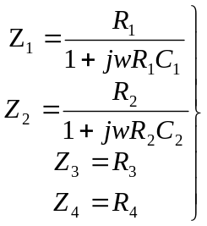 （1）
交流电桥的开路输出电压为：
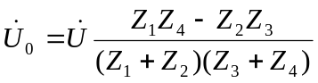
要满足电桥平衡条件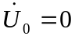，则有：
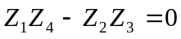
将（1）式代入可得：
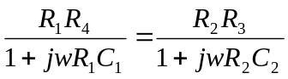
整理可得：
令其实部、虚部分别相等，就可得到交流电桥的平衡条件：
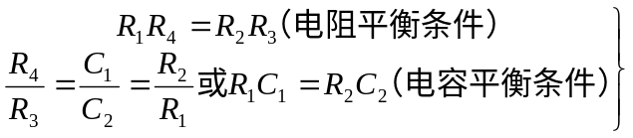
3、已知变气隙电感传感器的铁芯截面积＝2cm²，磁路长度＝20cm，相对磁导率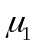＝5000，气隙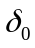＝0.5cm, 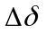＝±0.1mm，真空磁导率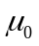＝4×10^{－7}H/m，线圈匝数＝1000，求单端式传感器的灵敏度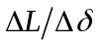。若将其做成差动结构形式，灵敏度将如何变化？
解：根据变气隙电感传感器的工作原理，无论衔铁是上移或下移，作线性化处理后均可得到：
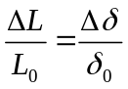
则 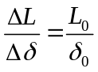
而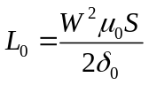
因此有：
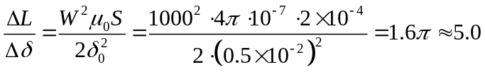
若将其作成差动结构，其灵敏度将增加一倍，即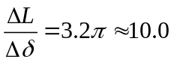。
4、已知某光纤传感器从空气中耦合光线进入光纤中，光纤的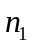＝1.5，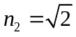，则该光纤传感器的集光范围有多大？并说明为了减小光纤传输损耗，应从哪些方面进行考虑？
解：光纤传感器的集光范围取决于其数值孔径的大小，即：
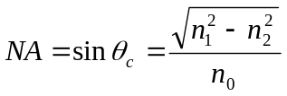
根据题意有：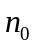＝0，＝1.5，
所以有：
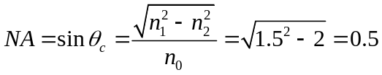
即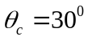
那么集光范围应为：2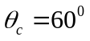
为了减小光纤传输损耗，应从材料吸收损耗、散射损耗和光波导弯曲损耗等方面进行考虑。

试卷二
综合设计分析题（本大题共20分）。
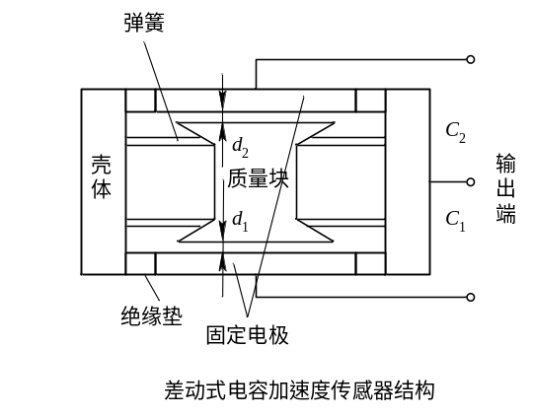
差动式电容加速度传感器结构如上图所示。它有两个固定极板（与壳体绝缘），中间有一用弹簧片支撑的质量块，此质量块的两个端面经过磨平抛光后作为作为动极板（与壳体电连接）。
设计适当的测量电路，详细说明该结构配合测量电路实现加速度测量的工作原理，所有结论的得出必须要有理论依据（给出必要的公式推导）。
解：根据题意，当传感器壳体随被测对象在垂直方向作直线加速运动时，质量块因惯性相对静止，因此将导致固定电极与动极板间的距离发生变化，一个增加、另一个减小。从而影响两个电容器的电容量，形成差动结构。
对于差动平板电容，通过分析有：
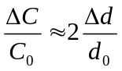
又根据位移与加速度的关系可得出：
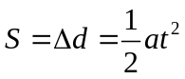
式中：－位移；－加速度；－运动时间。
联立上两式得到：
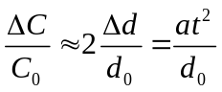
由此可见，此电容增量正比于被测加速度。
测量电路可选用：
方法一：采用脉冲宽度调制电路

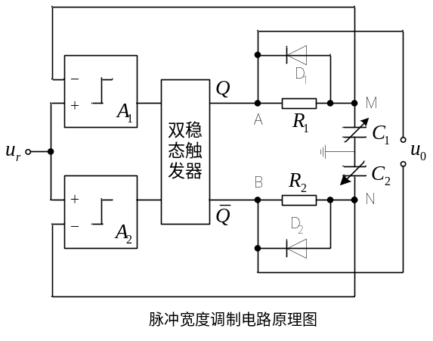
脉冲宽度调制电路如上图所示。图中、为差动式电容传感器。
双稳态触发器在某一状态有：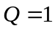（高电平）、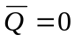（低电平），此时，A点高电位，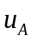经对电容充电，使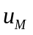升高。当忽略双稳态触发器的输出电阻，并认为二极管D₁的反向电阻无穷大时，充电时间常数为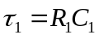。
充电直到M点电位高于参比电位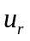，即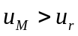，比较器输出正跳变信号，激励触发器翻转，将使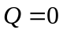（低电平）、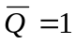（高电平），这时A点为低电位，通过D₁迅速放电至0电平；与此同时，B点为高电位，通过对充电，时间常数变为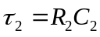，直至N点电位高于参比电位，即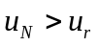，使比较器输出正跳变信号，激励触发器发生翻转，重复前述过程。如此周而复始，和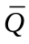端（即A、B两点间）输出方波。
对电容、分别充电至时所需的时间分别为：
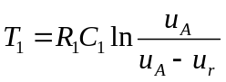
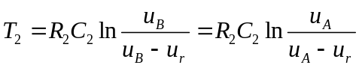
当差动电容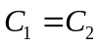时，由于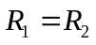，因此，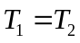，两个电容器的充电过程完全一样，A、B间的电压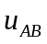为对称的方波，其直流分量（平均电压值）为0。
当差动电容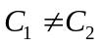时，假设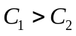，则充电过程的时间要延长、充电过程的时间要缩短，导致时间常数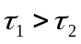，此时的方波不对称。当矩形电压波通过低通滤波器后，可得出的直流分量（平均电压值）不为0，而应为：
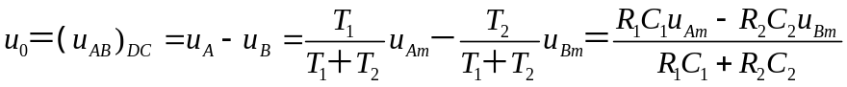
式中：
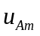、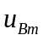－分别为、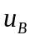的幅值。
由于，设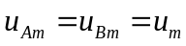，则上式变为：
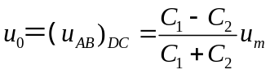
对于变极距型：
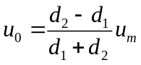
当差动电容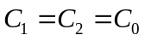时，即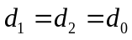时，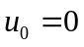；如果不等于，假设，即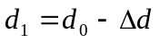，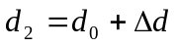，则：
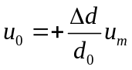
对于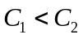，即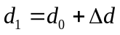，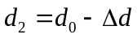，则：
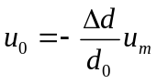
可见：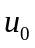与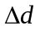为线性关系。

方法二：采用二极管双T型交流电桥

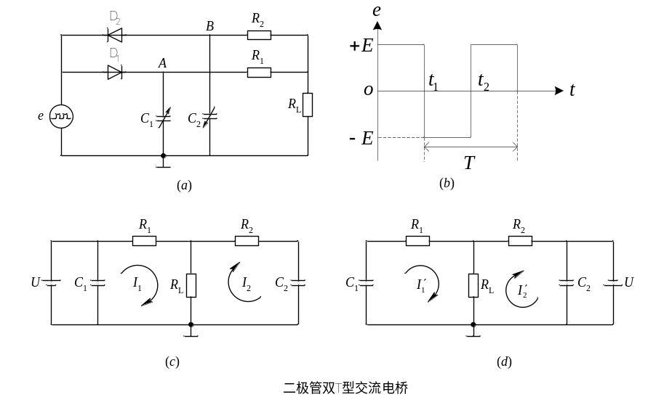
二级管双T型交流电桥如上图所示。高频电源提供幅值为的方波， D₁、D₂为两个特性完全相同的二极管，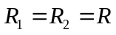，、为传感器的两个差动电容。
（1）当传感器没有输入时，
电路工作原理：当电源为正半周时，D₁导通、D₂截止，即对电容充电，其等效电路如图c所示。然后在负半周时，电容上的电荷通过电阻、负载电阻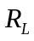放电，流过负载的电流为。在负半周内，D₂导通，D₁截止，对电容充电，其等效电路如图d所示。随后出现正半周时，通过电阻、负载电阻放电，流过的电流为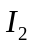。
根据上述条件，则电流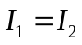，且方向相反，在一个周期内流过的平均电流为0。
（2）当传感器有输入时，
此时，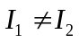，此时上必定有信号输出，其输出在一个周期内的平均值为：
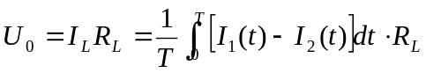
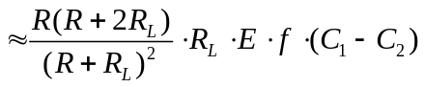
式中：
－电源频率。
在已知的情况下，上式可改写为：
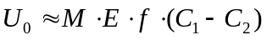
式中：
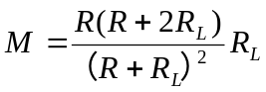（常数）
可知：输出电压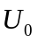不仅与电源电压的幅值和频率有关，也与T型网络中的电容、的差值有关。当电源确定后（即电压的幅值和频率确定)，输出电压就是电容、的函数。

